**Лабораторна робота №2**

**Тема:**Типові функціональні блоки – таймери та затримки

**Мета:** вивчити принципи застосування блоків таймерів та затримок в програмуванні ПЛК. Засвоїти їх застосування за допомогою програмного середовища TwidoSuite.

**Завдання:** розробити «програму» у середовищі TwidoSuite, яка б повторювала такий алгоритм:

Вводяться поняття автоматичного та ручного режимів роботи конвеєра. Перемикання режимів роботи здійснюється оператором шляхом переключення перемикача *Mode_Sel* (0 – ручний режим, 1 – автоматичний режим) з додатковим короткочасним натисканням кнопки *Mode_Ack*. Перебування конвеєра в автоматичному режимі супроводжується світловою сигналізацією (включається поданням логічної одиниці на сигнал *HL_Auto_On*). Переключення режимів може здійснюватися лише коли система є ввімкненою. Після включення системи повинна переходити в ручний режим.

Команди руху стрічки, реалізовані в ЛР1 повинні спрацьовувати лише при включеному ручному режимі Програму для ручного режиму роботи необхідно виправити таким чином, щоб виконувалися умови:

* рух стрічки в зворотному напрямку може розпочатися не раніше ніж через 3 с після зупинки конвеєра;
* короткочасне натиснення кнопок Jog_Left, Jog_Right призводить до руху стрічки у відповідному напрямку впродовж 2 секунд.

В автоматичному режимі роботи конвеєра необхідно транспортувати деталь з Положення 1 та Положення 2 конвеєрної стрічки на кінцеве положення конвеєра.

Транспортування деталі з Положення 1 (рух вправо) розпочинається при виконанні умов:

* здійснено короткочасне натиснення кнопки *Conv_BTN1*
* інаявність деталі в Положенні 1 (*Conv_FD1 = 0*)
* івідсутність деталі в Положенні 2 (*Conv_FD2 = 1*)
* іувімкнено автоматичний режим роботи системи
* ісистема є ввімкненою.

Транспортування деталі з Положення 2 (рух вправо) розпочинається при виконанні умов:

* здійснено короткочасне натиснення кнопки Conv_BTN2
* інаявність деталі в Положенні 2 (Conv_FD2 = 0)
* і відсутність деталі в Положенні 1 (Conv_FD1 = 1)
* іввімкнено автоматичний режим роботи системи **і**
* ісистема є ввімкненою.

Процес транспортування деталі з Положень 1 та 2 супроводжується миганням відповідних світлодіодів (*Conv_LED1*, *Conv_LED2*) з частотою 2 Гц.

При досягненні деталлю світлового бар’єру на кінцевому положенні стрічки (фіксується при переключенні входу *Conv_FD4* з 1 на 0) засвічується світлодіод *Conv_LED4*.

Процес транспортування зупиняється при повному проходженні деталі через світловий бар’єр (фіксується при переключенні входу *Conv_FD4* з 0 на 1). При цьому стрічка зупиняється, а індикація на виходах *Conv_LED1*, *Conv_LED2* та *Conv_LED4* припиняється.

На старті руху стрічки в автоматичному режимі розпочинається відлік часу. Якщо деталь не досягла кінцевого положення впродовж 10 секунд, то фіксується аварія. При цьому будь який рух конвеєра та переключення режимів (в тому числі включення/виключення системи) блокуються, світлодіод на виході *HL_Error* засвічується. Повернення конвеєра до нормального режиму роботи здійснюється оператором шляхом короткочасного натискання кнопки квиткування помилки *Error_Ack*.

**Хід роботи:**

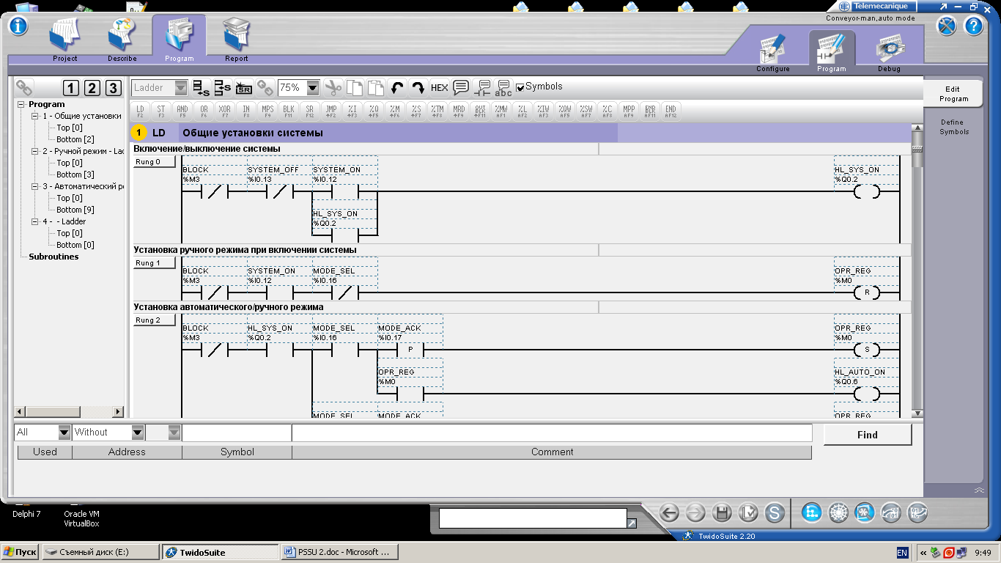

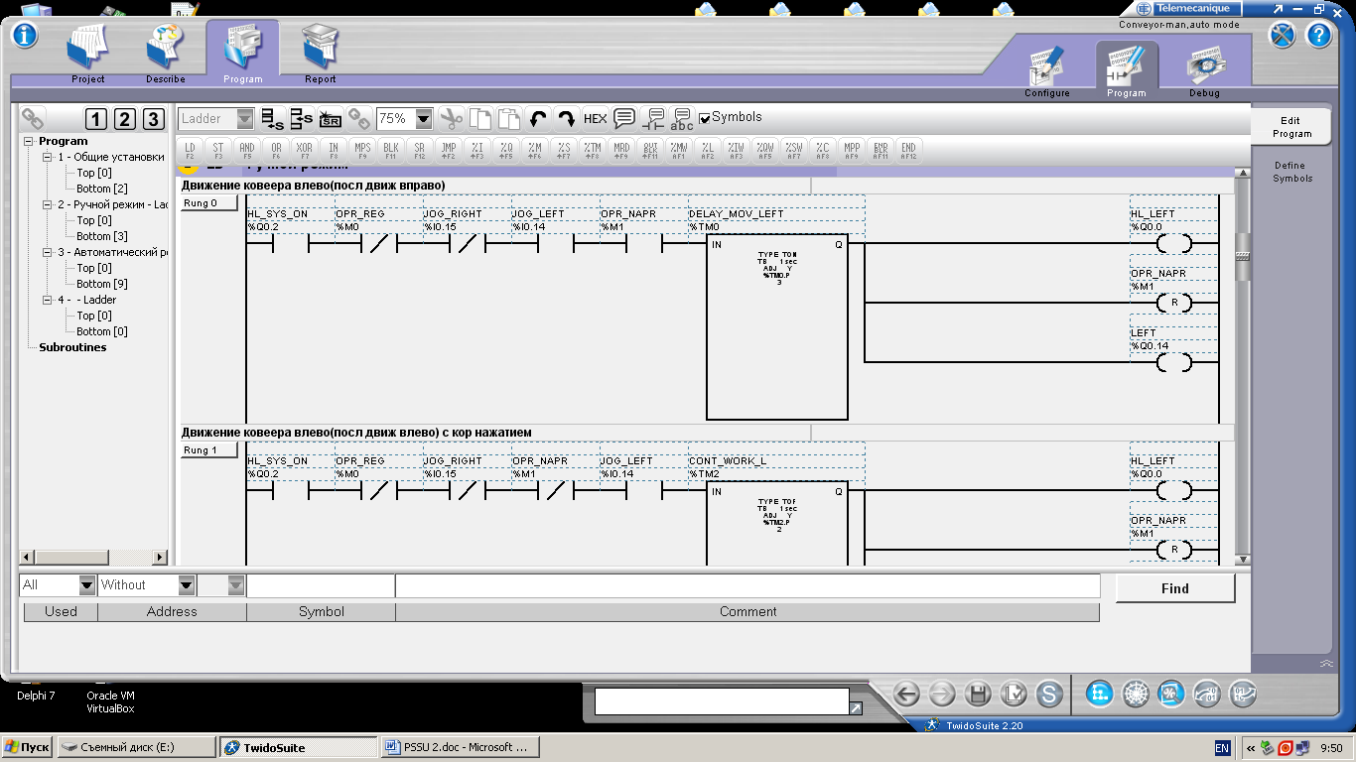

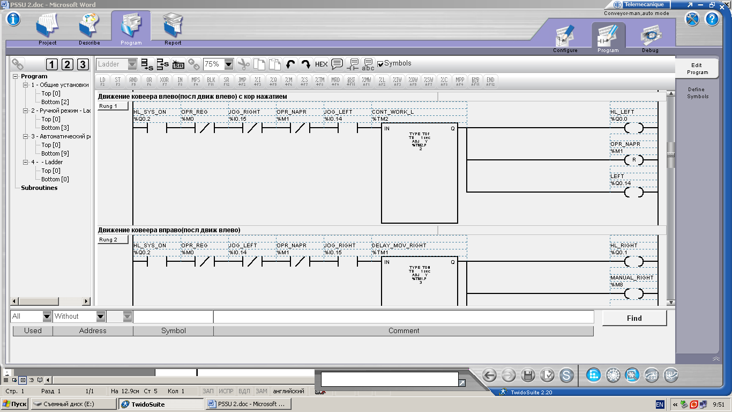

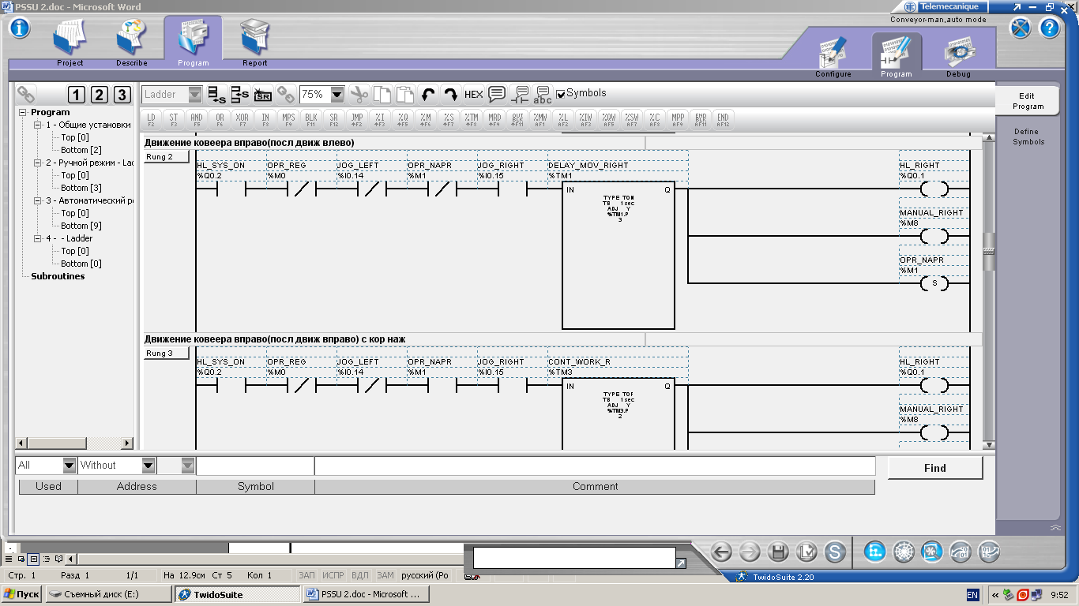

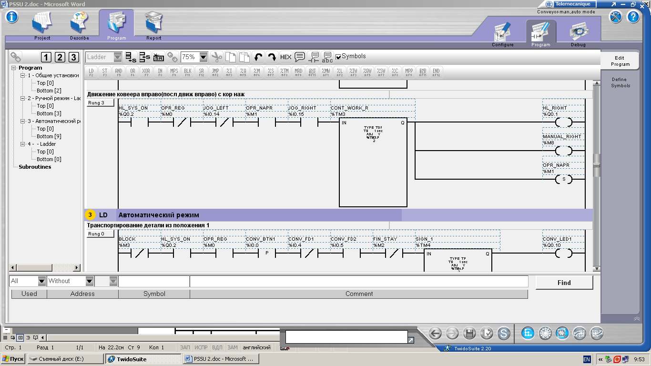

Рисунок 1 – Вигляд «программи» у середовищу TwidoSuite

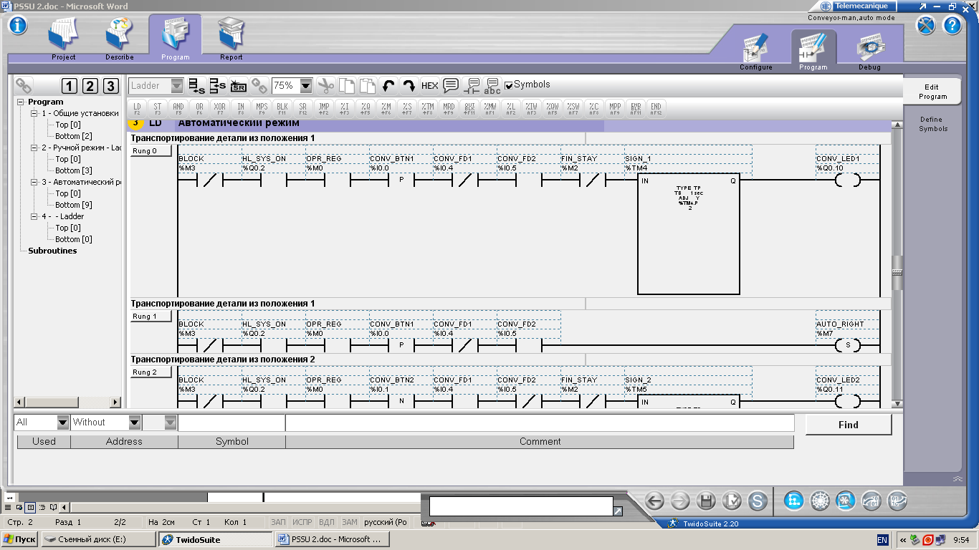

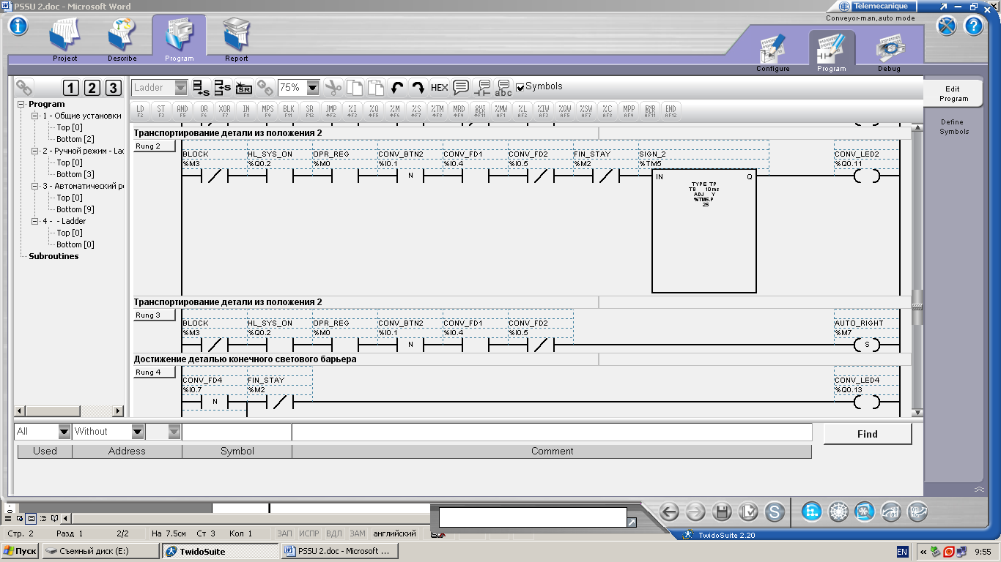

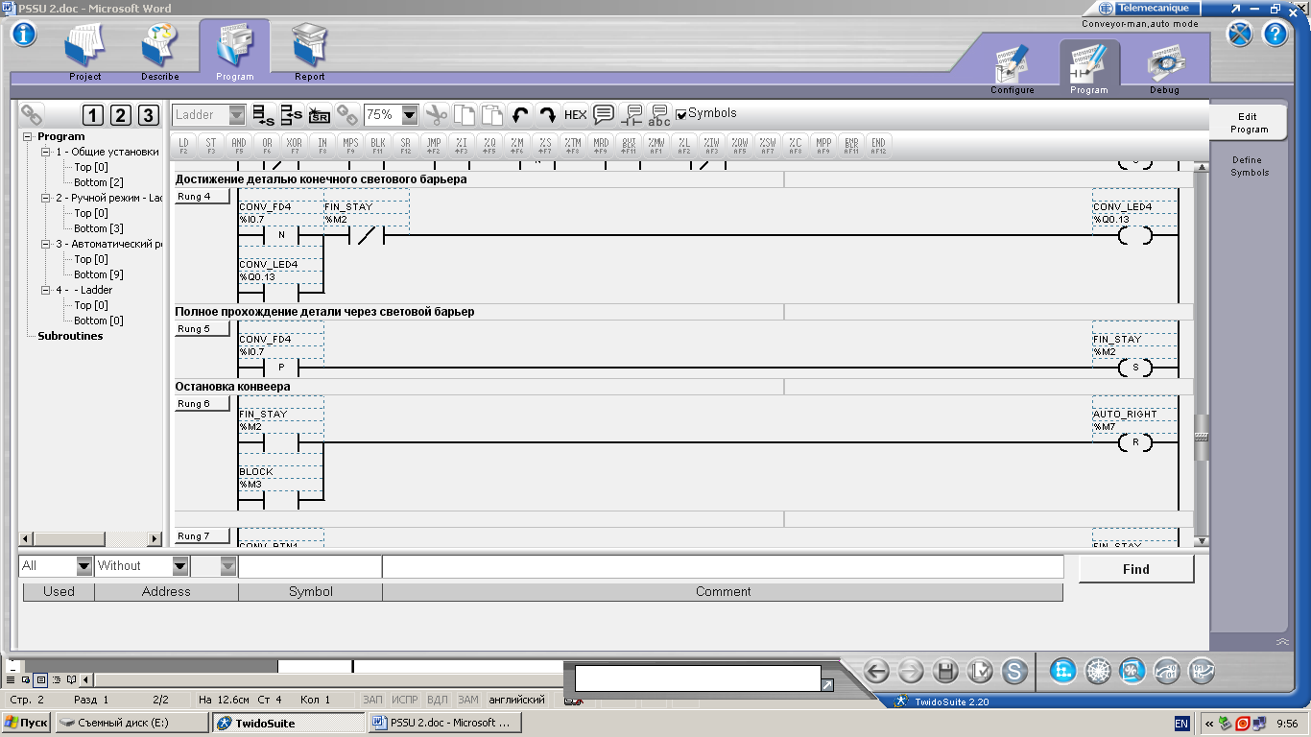

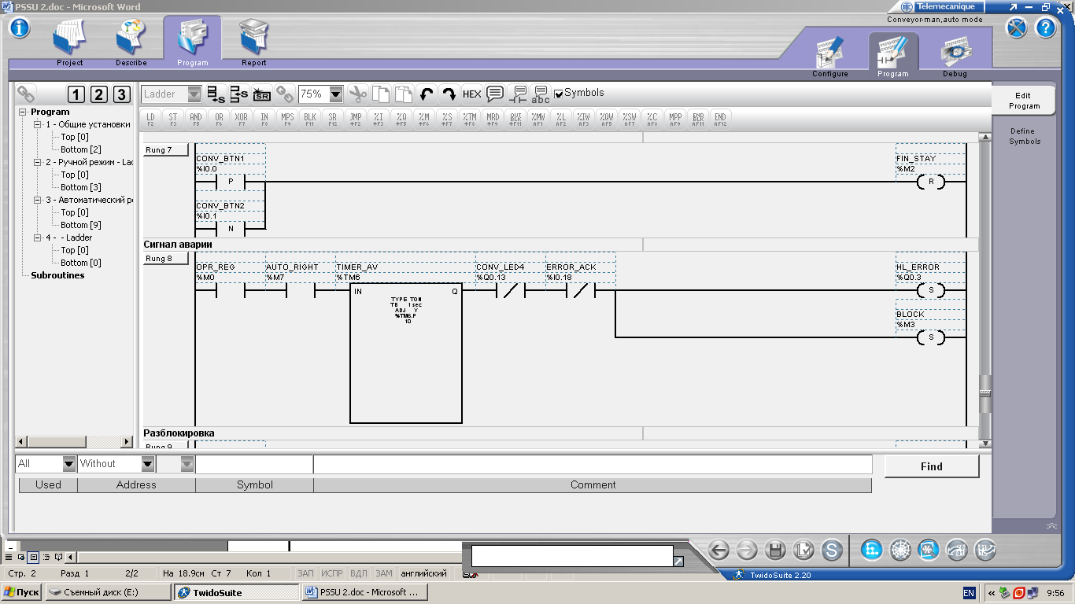

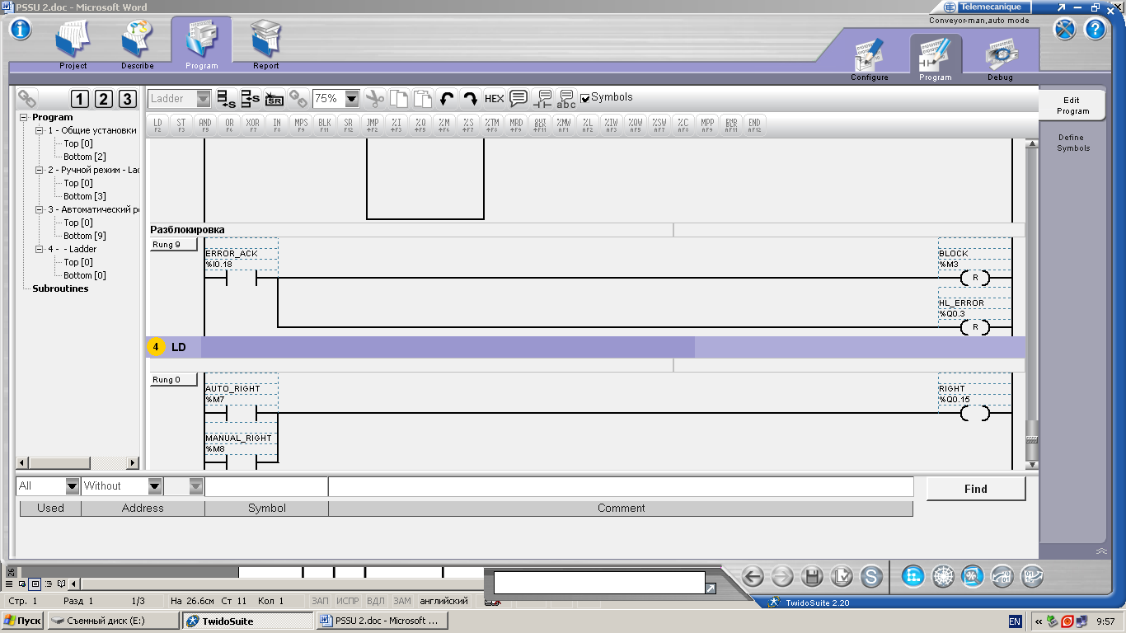

Рисунок 3 – Вигляд «программи» у середовищу TwidoSuite

**Висновок:** на лабораторній роботі ми вивчили принципи застосування блоків таймерів та затримок в програмуванні ПЛК; засвоїли їх застосування за допомогою програмного середовища TwidoSuite.